Upřesnění vyhlášené sbírky humanitární pomoci
Pro potřeby ukrajinských uprchlíků v Karlovarském kraji URGENTNĚ poptáváme velké množství materiální pomoci:
- spací pytle
- deky, přikrývky
- povlečení
- spací podložky (karimatky)
- jídelní židličky
- sunar pro různé věkové kategorie (v měsících)
- čaj v sáčcích, cukr, rýže ve varných sáčcích, těstoviny, sůl, koření
- vepřové ve vlastní šťávě, párky, paštiky, marmelády/džemy v malých baleních
- trvanlivé mléko
- prací prášek, jar, úklidové prostředky, houbičky na mytí nádobí
- hygienické potřeby pro ženy
- inkontinenční pleny pro seniory

Darované věci nemusí být nové, ale měly by být funkční a ve stavu k okamžitému použití. Při poskytnutí spacích pytlů a dek prosíme o jejich zabalení nejlépe každého zvlášť do obalu či pytle. Potraviny by měly být hygienicky zabalené a před skončením doby trvanlivosti.
Příjem materiální pomoci je organizován v Centrálním skladu humanitární pomoci Karlovarského kraje, který se nachází ve Staré Roli na adrese Závodu míru 166/66, Karlovy Vary každý den od 8 do 18 hodin.

Děkujeme Vám za Vaši solidaritu a pomoc, díky které mohou dobrovolníci v Krajském asistenčním centru pomoci nabídnout dětem z Ukrajiny sladkosti pro zlepšení nálady, jak dokládá aktuální fotografie z našeho skladu humanitární pomoci.
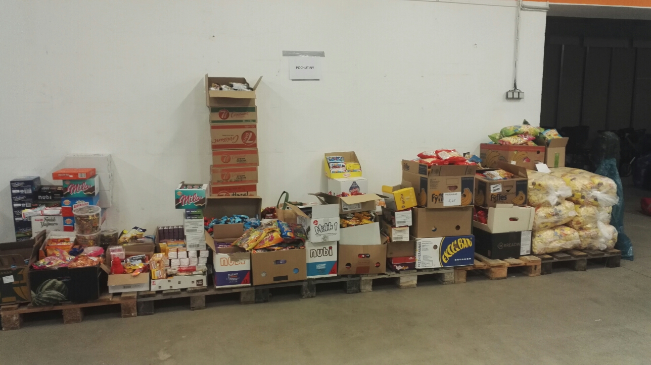
HZS Karlovarského kraje

